COMO FAZER UM FINANCIAMENTO PELA B2B?

A Chipou Store em parceria com a B2B tem o sistema de financiamento próprio e independente onde ambas trabalham em conjunto para disponibilizar aos clientes facilidade de adquirir produtos na modalidade de pagamento com carnê.
A B2B oferece parcelamento em até 18x no carnê onde é obrigatório uma entrada mínima que é informada no ato da simulação, ou seja, o cliente pagará uma entrada mais as quantidades de parcelas simuladas. Nessa modalidade de venda é de extrema importância captar a maior entrada que o cliente pode dar no momento, nunca fale para o cliente que a entrada é o valor mínimo, mas sim que precisa de uma entrada onde a mesma pode variar de acordo com o CPF. Comece com uma entrada de 40% do valor do aparelho que o cliente quer comprar e gradativamente vai abaixando até chegar no valor mínimo.
Em uma venda pela financeira B2B o valor de entrada que o cliente vai pagar no ato da compra é da Chipou Store e os valores do carnê gerado será da B2B, ou seja, o valor da entrada fica para Chipou Store e os valores recebidos pelo carnê fica para B2B.
A financeira B2B trabalha com três grupos de clientes,
Colaboradores: será somente para quem trabalha na Chipou Store ou na B2B;
Médio Risco: Clientes com potencial de pagamento das parcelas;
Alto Risco: Clientes com alto potencial de inadimplência.
Abaixo segue os critérios obrigatórios para o financiamento.
- Médio Risco
- Sem nenhuma restrição no nome;
- Renda mensal superior a 3.3 vezes o valor da parcela (não pode comprometer mais de 30% da renda mensal);
- Entrada mínima;
- Cliente conhecido;
- Referência de pagamentos positivos no carnê em outras lojas;
- Histórico de bom pagador;
- Pode vender qualquer aparelho da loja, sendo que se for samsung será obrigatório a instalação do PayMobi, onde o valor de à vista do aparelho terá um acréscimo de R$50,00 reais.
OBS: Caso o cliente não atenda aos critérios para o financiamento na modalidade médio risco, a venda será realizada na modalidade ALTO RISCO.

- Alto Risco
- Com restrição no nome ou que apresente potencial risco de inadimplência;
- Pelo menos um avalista sem restrição no nome;
- Será vendido somente aparelhos da marca Samsung e será obrigatória a instalação do Paymobi, onde o valor de à vista do aparelho terá um acréscimo de R$50,00 reais.
- Entrada mínima;

PASSO 1
Se o cliente não tiver cadastro na loja, faça o cadastro do mesmo no Nuvem Gestor e depois realize a venda no PDV.

PASSO 2
Realize o preenchimento do contrato, clique em Download, imprima e solicite que o cliente assine igual na identidade.

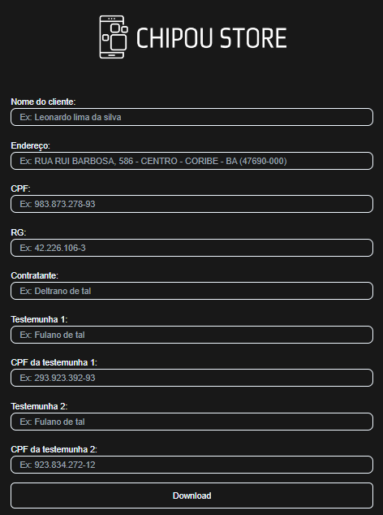

- TESTEMUNHA 1 e 2: é obrigatório o preenchimento deste campo, se no momento não tiver nenhuma pessoa acompanhando o cliente pode solicitar a um de nossos colaboradores para assinar como testemunha.

PASSO 3
Realize o preenchimento das notas promissórias, clique em Download, imprima e solicite que o cliente e seu avalista assine igual na identidade.


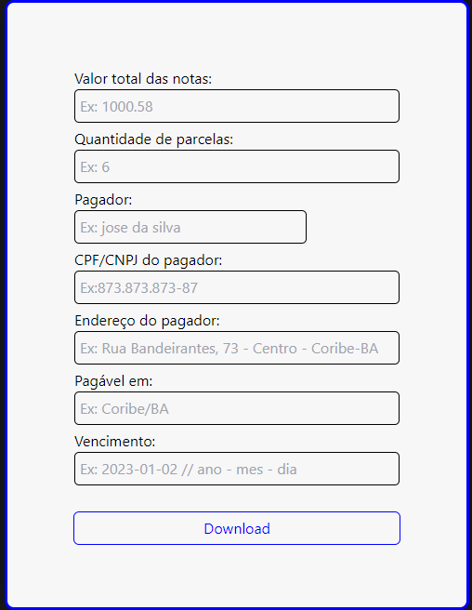

- VALOR TOTAL DAS NOTAS: é o valor total da somatória de todas as notas promissórios, ou seja, se o cliente vai assinar 9 notas promissórias no valor de R$100,00 cada, logo o valor total das notas será de R$900,00 reais.
- PAGADOR: é o cliente.
- PAGÁVEL EM: será Coribe/BA, Jaborandi/BA, Cocos/BA e etc.
- VENCIMENTO: tem que colocar a data de vencimento da primeira parcela.

PASSO 4
Preencha os dados para gerar o carnê, clique em Download, imprima, monte e entregue para o cliente.
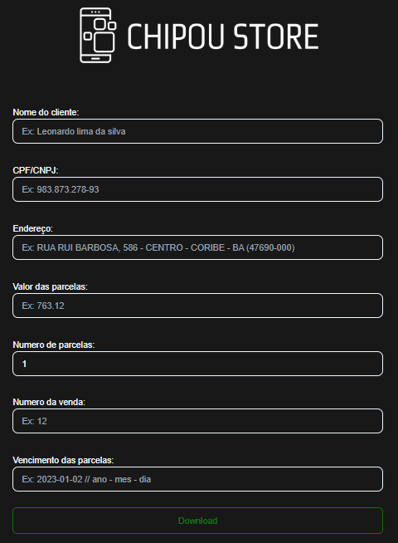


- VALOR DAS PARCELAS: valor das parcelas que o cliente vai pagar todo mês pelo carnê.
- NUMERO DE PARCELAS: quantidade de parcelas que o cliente vai pagar pelo carnê, não conta com a entrada.
- NUMERO DA VENDA: é o número do PDV.
- VENCIMENTO DAS PARCELAS: é a data de vencimento da primeira parcela, o sistema calcula automaticamente a data das demais parcelas a partir da data da primeira.

PASSO 5
Preencha os dados do comprovante e clique em enviar para que seja enviado todas as informações do financiamento para a financeira.
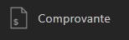
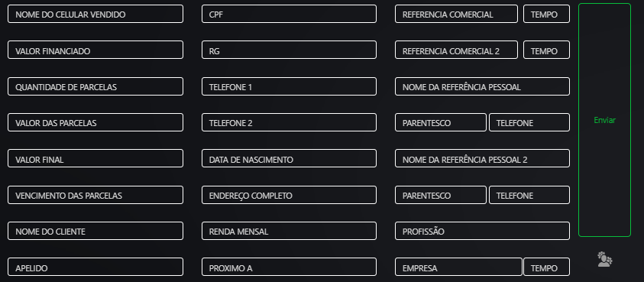

- VALOR FINANCIADO: é o valor de à vista do aparelho menos o valor da entrada, não é o valor total do carnê, ou seja, se o aparelho à vista custa R$1.000,00 reais e o cliente deu a entrada de R$200,00 reais logo o valor financiado será R$800,00 reais. Se o aparelho for Samsung terá um acréscimo de R$50,00 no valor de à vista.
- QUANTIDADE DE PARCELAS: quantidade de parcelas que o cliente vai pagar pelo carnê, não conta com a entrada.
- VALOR DAS PARCELAS: valor das parcelas que o cliente vai pagar todo mês pelo carnê.
- VALOR FINAL: é o resultado da multiplicação da quantidade de parcelas pelo valor das parcelas, ou seja, se o valor das parcelas são R$100,00 reais e a quantidade de parcelas são 9, logo o valor final será R$900,00 reais.
- VENCIMENTO DAS PARCELAS: é a data de vencimento da primeira parcela.
- PROXIMO A: é a referência do endereço do cliente.
PASSO 6
Se o aparelho for Samsung realize a instalação do sistema Paymobi, caso contrário todos os procedimentos da venda já foram realizados.

